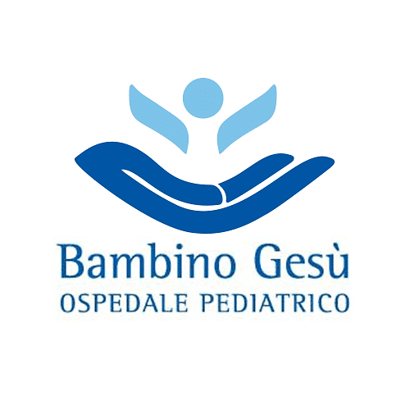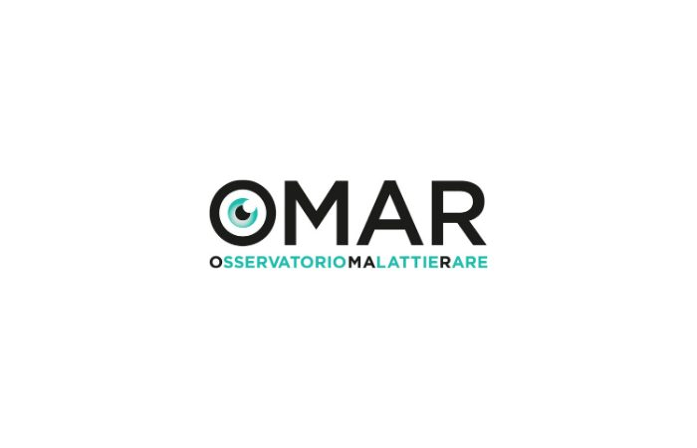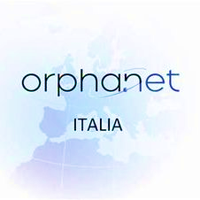

I Malati Rari Senza Diagnosi

Le malattie rare, così come quelle che hanno una presentazione inusuale, spesso sfuggono alla diagnosi, cioè ad un inquadramento clinico, nosologico, eziologico e patogenetico.
La comunità dei malati rari senza diagnosi (MRSD) è molto ampia e riguarda, nel mondo, diversi milioni di persone (stimate oltre 100.000 in Italia), che hanno problemi ad accedere ad un percorso di cura e di supporto sociale; un percorso che dovrebbe essere disegnato con la finalità di consentire in tempi rapidi il raggiungimento della diagnosi, garantendo nel contempo, e nell’attesa che essa possa essere ottenuta, i migliori trattamenti ed il miglior supporto possibile.
Le ragioni della mancata diagnosi sono molteplici e, in primo luogo, possono essere ricondotte alla rarità della specifica condizione, che, in ragione della sua bassa frequenza, non è nota alla maggior parte dei medici. Vale la pena ricordare che uno studio promosso da Orphanet ha stimato che circa l’85% delle malattie rare sono ultra-rare, con frequenze inferiori ad un caso per milione di persone. Questa categoria è stata etichettata in passato come quella dei “malati non ancora diagnosticati”.
Una seconda ragione può risiedere nella presentazione atipica di una condizione nota. La variabilità interindividuale dell’espressione clinica accomuna la maggior parte delle malattie, comprese quelle rare, che spesso sono multisistemiche. Una condizione che presenta caratteristiche che ricadono ad un estremo della distribuzione del fenotipo della malattia può perciò sfuggire ad una diagnosi corretta.
Una terza ragione può essere legata alla relativa aspecificità del fenotipo, ovvero alla mancanza di “maniglie diagnostiche”, cioè di segni utili ad orientare la diagnosi clinica e ad evocare una malattia definita.
Una quarta ragione è la possibile associazione tra due malattie rare che, sommando i rispettivi segni clinici, danno origine ad un nuovo fenotipo. Si tratta di un evento atteso nel 2-4% dei malati rari.
Una quinta ragione consiste nella presenza di una nuova entità nosologica, cioè di una malattia in precedenza non riconosciuta o classificata.
Una sesta categoria riguarda i pazienti affetti da una malattia clinicamente nota, ma della quale non è ancora stato definito il difetto molecolare o che comunque è “orfana” di un inquadramento a livello delle sue basi biologiche. Questi ultimi due gruppi sono stati anche etichettati come quelli delle “malattie non diagnosticabili”.
L’indisponibilità di una diagnosi comporta ritardi nella presa in carico e nelle cure, con conseguenze potenzialmente irreversibili, il peggioramento del quadro clinico, lo stress psicologico del paziente e dei suoi familiari, e addirittura la morte in alcune condizioni ad evoluzione progressiva. A questo si aggiunge il senso di isolamento e le frustrazioni dovute alla assenza di informazioni sulla malattia e alla impossibilità di trovare punti di riferimento, di ottenere una consulenza genetica mirata e di effettuare scelte riproduttive consapevoli. Le persone affette da malattie rare non diagnosticate rischiano, perciò, di diventare vulnerabili e invisibili nel contesto di una lunga e complessa odissea.
Per queste ragioni, non è più procrastinabile la creazione di percorsi sanitari e sociali rivolti ad indirizzare tempestivamente le persone con malattie rare senza diagnosi, identificate da un codice univoco (Orphacode 616874: “malattie senza diagnosi dopo indagini approfondite”), verso programmi dedicati, incentrati su valutazioni cliniche approfondite, avanzate indagini strumentali e di laboratorio, e consultazioni multidisciplinari di alta specializzazione. Esistono al riguardo diversi modelli, come, in Italia, quello pionieristico dell’Ospedale Bambino Gesù (OPBG), attivo dal 2016 (“Ambulatorio dei pazienti senza diagnosi”), che si avvale della collaborazione tra i medici e i ricercatori, e che integra approcci complementari, quali la fenomica, la genomica, la metabolomica, le analisi funzionali e il reiterato confronto con una ampia rete di Centri clinici esperti, un programma articolato sviluppato attraverso una serie di progetti di ricerca. In collegamento con questa attività lavora la “Rete Italiana delle Malattie Rare Non Diagnosticate”, alla quale partecipano una trentina di Ospedali, coordinati dall’OPBG, che discutono e selezionano i pazienti candidati alle analisi genomiche. Analoghe iniziative sono coordinate da Telethon e dall’Istituto Superiore di Sanità, rispettivamente con il “Programma Malattie Senza Diagnosi” (14 Centri) e con il “Network Malattie Rare Senza Diagnosi” (9 Centri).
Questi percorsi devono essere inseriti ed integrati nel contesto di collaborazioni nazionali ed internazionali, al fine di valorizzare le competenze ed ottimizzare l’uso delle risorse disponibili, con l’obiettivo ultimo di facilitare e guidare i pazienti e i loro familiari nell’accesso a queste opportunità. Sono illustrativi gli esempi delle organizzazioni-ombrello (SWAN e, in Italia, Hopen); le linee di assistenza telefonica (Helplines), che costituiscono in molti casi il primo punto di contatto; i Centri nazionali per le malattie rare e le Reti europee di rifermento (European Reference Networks - ERN); la piattaforma Rare-Connect, una comunità internazionale online creata specificamente per i malati rari senza diagnosi; l’Undiagnosed Diseases Network International (UDNI), una rete di Centri clinici e di laboratori genomici finalizzata a migliorare la diagnosi e la presa in carico; Solve-RD, un progetto finanziato dalla Commissione Europea dedicato a risolvere la diagnosi di un largo numero di pazienti, utilizzando approcci genomici avanzati.
Queste complesse attività devono avere come protagonisti della prima linea i pazienti e i loro familiari, ai quali deve essere garantito che lo scambio delle informazioni cliniche e dei campioni biologici avvenga secondo procedure etiche e responsabili. Su questo tema è disponibile da tempo Matchmaker Exchange, una consolidata piattaforma che connette i più importanti database contenenti informazioni cliniche e genetiche sensibili (ad esempio DECIPHER, Patient Archive, PhenomeCentral, ecc.), che consente di condividere casi specifici, con l’obiettivo di identificare il fenotipo e il gene-malattia, attraverso il confronto tra i pazienti che presentano caratteristiche simili.
È perciò chiaro che la complessa tematica delle malattie rare senza diagnosi deve essere messa a sistema disegnando, sviluppando, implementando e sostenendo un programma nazionale dedicato. Nell’attesa che si concretizzino queste azioni, la Fondazione Hopen, l’Ospedale Bambino Gesù, Orphanet-Italia e OMaR hanno redatto la “Carta dei MRSD”, un decalogo di riferimento sui diritti dei pazienti e sugli impegni che competono ai decisori politici ed alla società.

Carta dei Malati Rari senza Diagnosi

- La salute è un diritto fondamentale di ogni persona.
La Costituzione italiana, nell’ambito dei principi fondamentali, all’art.3 espressamente sancisce che tutti i cittadini hanno pari dignità sociale e sono uguali di fronte alla legge. Il concetto è ripreso e ulteriormente rafforzato nell’art. 32, laddove si afferma che: “La Repubblica tutela la salute come fondamentale diritto dell'individuo e interesse della collettività…”. Ne deriva che ogni persona con patologia ha diritto di ricevere cure adeguate indipendentemente dalla disponibilità o meno di una diagnosi.

- Nessuna persona con malattia deve essere lasciata indietro.
Tutte le persone che convivono con condizioni patologiche devono godere degli stessi diritti e beneficiare delle migliori opportunità. Questa affermazione è stata fatta propria da EURORDIS, la Federazione europea delle Associazioni nazionali dei malati rari, dall’ONU, con una Risoluzione del 2021 dell’Assemblea Generale, e dal Parlamento italiano, con il “Testo Unico delle malattie rare”. Tale affermazione include anche le persone con malattie senza diagnosi.

- Tutte le persone con malattia hanno il diritto ad avere una diagnosi.
La diagnosi è il punto di partenza per l’approccio ad ogni malattia.
L’attenzione dovuta anche alle persone con malattia rara senza diagnosi è finalizzata a farle uscire al più presto dal limbo della non-diagnosi. La maggior parte delle patologie rare/ultra-rare è determinata da una condizione genetica o a larga componente genetica. Per questo, le nuove tecniche di sequenziamento genomico e, in generale, le analisi genomiche offrono una straordinaria opportunità per raggiungere la diagnosi, così come la metabolomica e gli studi funzionali. Questi strumenti devono essere resi disponibili ai malati rari senza diagnosi, a partire dalle strutture già esistenti.

- Alla persona con malattia senza diagnosi, affetta da una malattia ultra-rara o non conosciuta, deve essere assegnato un codice di riconoscimento.
Quando il professionista esperto non è in grado di inquadrare la patologia, di regola si è in presenza di una condizione poco comune. Per questo, le persone con malattia rara senza diagnosi (MRSD) devono essere riconosciute come un gruppo distinto all’interno dei malati rari (MR) e perciò devono essere classificati con un codice univoco, che ne garantisca la riconoscibilità. Orphanet ha proposto, per le “malattie rare senza diagnosi dopo indagini approfondite”, l’Orphacode 616874. Al fine di assicurare la piena realizzazione di tutti i diritti e il riconoscimento dei relativi benefici che la legge prevede, questo codice deve essere utilizzato ed implementato a tutti i livelli amministrativi (locale, regionale, nazionale) ed in tutti gli ambiti di operatività, sia pubblici che privati. Solo in tal modo potrà essere assicurata la tutela dei diritti delle persone con MRSD.

5. La persona con malattia rara senza diagnosi e la sua famiglia hanno diritto a ricevere il miglior approfondimento clinico, strumentale e di laboratorio.
Devono essere disegnati, sviluppati e sostenuti i programmi dedicati alle persone con MRSD, comprese le valutazioni cliniche approfondite, le indagini avanzate strumentali e di laboratorio e le consultazioni multidisciplinari di alta specializzazione, individuando un referente dell’equipe medica e favorendo lo scambio di conoscenze e di informazioni a livello nazionale ed internazionale. Lo studio Rare 2030, promosso dal Parlamento Europeo e co-finanziato dalla Commissione europea, che guarda al futuro dei malati rari, ha auspicato che tutti i MRSD possano entrare in un programma coordinato di diagnosi e ricerca, in considerazione della complessità del loro quadro clinico, che richiede particolari strategie e reti di collaborazione, compresa la condivisone di dati, piattaforme diagnostiche ed infrastrutture. È di fondamentale importanza creare un’unica piattaforma in grado di collegare i più importanti database contenenti informazioni cliniche e genetiche sensibili, per facilitare la condivisione dei casi, con l’obiettivo di facilitare la caratterizzazione del fenotipo e l’identificazione del gene-malattia, attraverso il confronto tra i pazienti che nel mondo presentano caratteristiche simili.

6. La persona con malattia rara senza diagnosi ha diritto ad usufruire della mobilità sanitaria transfrontaliera.
Il 25 ottobre 2013 è entrata in vigore in Italia la disciplina che tutela i diritti dei pazienti transfrontalieri, introdotta dalla direttiva 2011/24/UE del Parlamento Europeo e del Consiglio del 9 marzo 2011. Di questa mobilità devono beneficiare integralmente anche i MRSD.

7. La persona con malattia rara senza diagnosi e la sua famiglia hanno diritto alla migliore relazione con il medico, l’accesso ai migliori trattamenti sperimentali e al supporto sociale
Le persone con malattia rara senza diagnosi devono godere degli stessi diritti delle altre persone che convivono con patologie, compresa l’attenzione del personale sanitario, l’accesso alle cure ed un adeguato supporto sociale (compresi il certificato di invalidità, la pensione di accompagnamento, l’inserimento nel mondo del lavoro). A tale fine, devono essere creati percorsi integrati.

8. La persona con malattia rara senza diagnosi e la sua famiglia hanno diritto al sostegno psicologico e spirituale.
L’essere “raro”, per di più per una condizione penalizzata dall’assenza di una specifica diagnosi, è motivo di frustrazione, delusione ed ansia, che possono degenerare verso forme di depressione. Questi potenziali problemi devono essere prevenuti, gestiti e trattati, mettendo a disposizione delle persone con malattia rara senza diagnosi e dei loro familiari professionisti esperti e personale dedicato. In questo percorso è fondamentale il coinvolgimento dei genitori e dei fratelli che devono essere aiutati ad affrontare una vita destabilizzata.

9. Le persone con malattia rara senza diagnosi e le loro famiglie hanno il diritto di partecipare alle attività di ricerca e cura.
L’European Joint Programme of Rare Diseases (EJPRD), un progetto finalizzato a creare un efficiente ecosistema della ricerca per il progresso e l’innovazione a favore di tutte le persone con malattie rare, e lo studio Rare 2030 hanno auspicato un coinvolgimento e la partecipazione dei malati rari, anche con ruoli di responsabilità (leadership), in tutti i processi che li riguardano. Questo auspicio, fatto proprio da EURORDIS, e, in Italia da UNIAMO e dal Parlamento attraverso il “Testo Unico delle Malattie Rare”, deve essere esteso per includere anche chi convive con condizioni rare senza diagnosi.

10. Devono essere utilizzati tutti i canali di informazione utili ad aumentare la consapevolezza dell’esistenza del malato senza diagnosi; devono essere promosse le attività di rete ed il confronto e l’incontro tra le persone con malattia rara senza diagnosi.
Aumentare la conoscenza e la circolazione di informazione sui MRSD significa contribuire ad evitare che vengano discriminati, in linea con i principi dell’uguaglianza e della equità. Il lavorare insieme favorisce la promozione di comportamenti favorevoli alla salute e svolge un importante ruolo di educazione sanitaria, fornisce un sostegno alle famiglie e le aiuta a tutelare i loro diritti. Per questo, dovranno essere federate tutte le Associazioni che si riconoscono nei diritti sanciti da questa carta e di quelli di cui non ancora beneficiano i MRSD.

